

|  |  |  |  |  |
| --- | --- | --- | --- | --- |
| ***Estudante:*** | | | | |
| ***Turma: 6º ano*** | ***Turno:*** | ***Data de Aplicação:*** | | ***2º Bimestre*** |
| ***Prof(a). Rafael Mello*** | | | ***Nota Final:*** | |
| ***INÍCIO: TÉRMINO:*** | | | | |
| ***Prova Bimestral de Geografia*** | | | | |
| ***INSTRUÇÕES GERAIS***  1. Confira atentamente a construção da prova. Qualquer falha de impressão ou falta de folhas deve ser comunicada ao professor no prazo máximo de **15 (quinze) minutos.**  2. Inicie a prova identificando todas as páginas com seu **nome e turma.**  3. Resolva as questões nos locais correspondentes usando caneta com tinta azul ou preta. Responda a lápis somente quando determinado.  4. Utilize somente o material autorizado. É proibido o uso de qualquer tipo de corretivo; de aparelho celular.  5. Esta prova é individual. Ao término do tempo, levante o braço e aguarde o fiscal recolher a prova.  6. A posse e/ou uso de meios ilícitos para a execução da prova é(são) considerado(s) falta disciplinar grave, acarretando a atribuição de **grau ZERO.**  7. As questões indicadas com **\***são questões de desafio e correspondem a um ponto adicional.  8. Esta prova vale de **0 a 10 (dez)**  **9. Em provas de exatas é obrigatório apresentação do cálculo, para validação da questão. Caso não conste será anulada.** | | | | |

1. Complete a lacuna com a alternativa correta: (0,6)

“A(o) _____________ é uma das mais antigas artes, ela consiste em organização de dados geográficos e na elaboração de cartas topográficas e mapas.”

a) telescópio

b) cartografia

c) cleritografia

d) talografia

e) geologia

2. Observe o mapa abaixo e responda: (0,6)

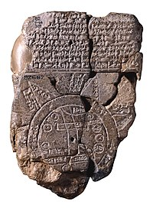

Esse foi o primeiro mapa que resistiu ao tempo e registrado pelo homem. Encontrado na região da antiga Mesopotâmia, atual Iraque. Utilizada a escrita cuneiforme para representação de sua linguagem. Qual é o nome deste mapa? (0,6)

a) Mapa Eufrates

b) Mapa da Babilônia

c) Mapa de Ga-sur

d) Mapa de Cartagena

e) Mapa Múndi

3. De acordo com o que foi estudado em sala, o que significa a sigla SIG? (0,6)

a) Sistema de Informação Geográfica

b) Sistema Integrado de Geografia

c) Sistema de Integração Geográfica

d) Sistema de Inteligência Geológica

e) Sistema de Inteligente de Geografia

4. Assinale a alternativa que apresenta a correta definição de **mapa demográfico**: (0,6)

a) apresenta uma divisão política

b) representa a alteração de temperatura

c) indica a distribuição da população em uma região

d) indica as atividades produtivas de determinada região

e) apresenta aspectos do relevo local

5. Assinale a alternativa que apresenta a correta definição de **mapa político:** (0,6)

a) apresenta uma divisão política

b) representa a alteração de temperatura

c) indica a distribuição da população em uma região

d) indica as atividades produtivas de determinada região

e) apresenta aspectos do relevo local

6. Escreva quais são as cinco características exigidas para que um mapa seja de fato um mapa. (0,6)

7. Complete a lacuna abaixo com a afirmação correta: (0,6)

“A (o) ____________ informa a relação entre as dimensões do mapa e o tamanho real da superfície apresentada. Indica, portanto, quantas vezes a realidade foi reduzida para ser representada no mapa, podendo ser numérica ou gráfica.”

a) escala

b) título

c) espaçamento

d) numeral

e) referência

8. Observe a imagem abaixo e assinale a alternativa que representa o tipo correto de projeção: (0,6)

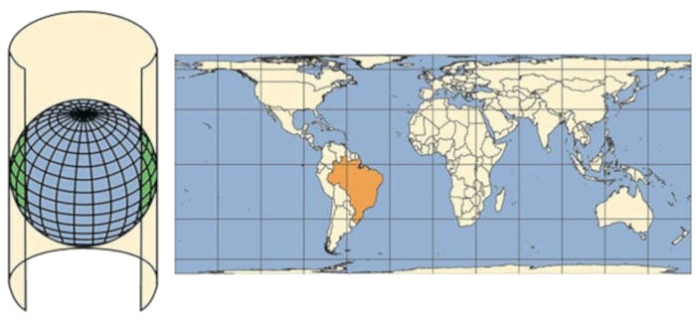

a) projeção afilática

b) projeção cilíndrica

c) projeção natural

d) projeção cônica

e) projeção plana

9. Observe a imagem abaixo e assinale a alternativa que representa o tipo correto de projeção: (0,6)

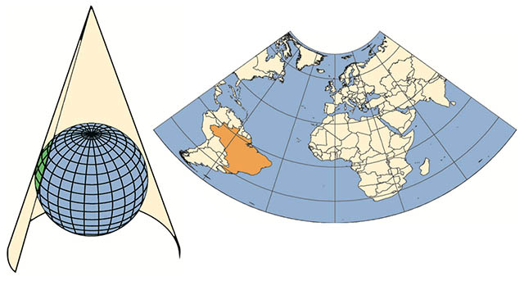

a) projeção natural

b) projeção cônica

c) projeção plana

d) projeção cilíndrica

e) projeção polar

10. Observe a afirmação abaixo e observe o mapa para assinalar a alternativa correspondente: (0,6)

“É uma projeção conforme, pois preserva o formato, mas deforma o tamanho. Nesta projeção a Groenlândia aparece como sendo maior do que o Brasil, o que não é a verdade no mundo real. Esta projeção também é considerada eurocentrista, pois coloca a Europa no centro do mapa.”

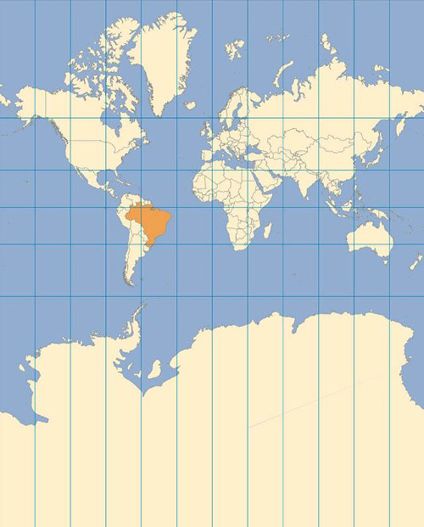

a) Projeção de Mercator

b) Projeção de Peters

c) Projeção de Robinson

d) Projeção de Hélio

e) Projeção em escala

10. Observe a afirmação abaixo e observe o mapa para assinalar a alternativa correspondente: (0,6)

“É uma projeção que pode ser considerada terceiro-mundista, pois coloca o continente africano em destaque por possuir nações de terceiro mundo. É uma projeção que preserva o tamanho, mas deforma o formato, sendo classificada como equivalente.”

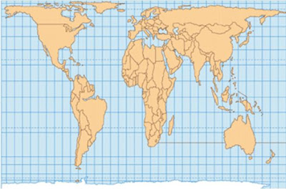

a) projeção de Mercator

b) Projeção de Peters

c) Projeção de Robinson

d) Projeção de Hélio

e) Projeção em escala

11. Observe a imagem e assinale a alternativa que corresponde corretamente ao tipo de mapa: (0,6)

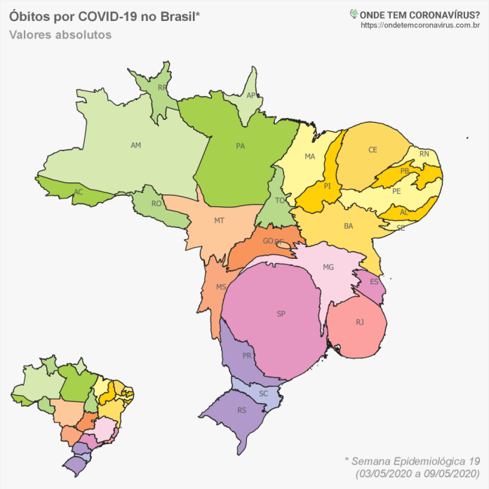

a) mapas populistas

b) anamorfose

c) mapa de agenciamento

d) mapa programático

e) mapas de distorção

11. Observe a imagem e assinale a alternativa que corresponde corretamente ao tipo de mapa: (0,6)

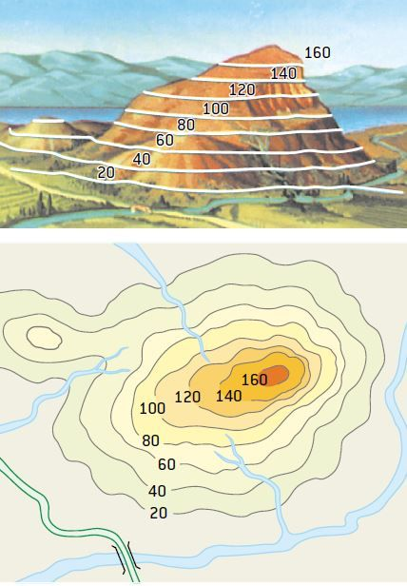

a) mapa local

b) mapa de espaçamento

c) mapa político

d) mapa demográfico

e) mapa de curvas de nível

12. Observe a imagem. (0,6)

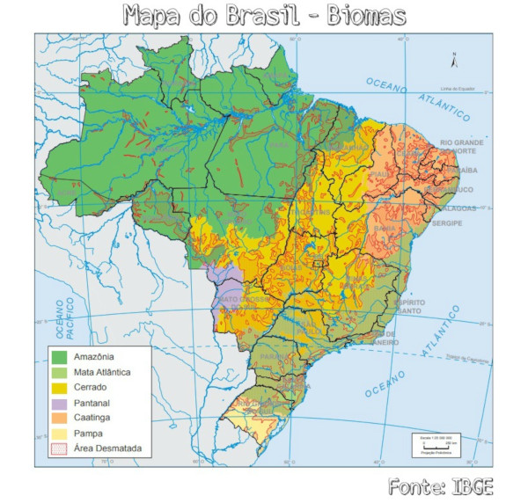

O mapa acima faz utilização de qual tipo de técnica representativa?

a) mapa quantitativo

b) mapa ordenado

c) mapa sensorial

d) mapa qualitativo

e) mapa local

13. Qual a diferença entre as projeções de Peters e Mercator? (0,6)

14. Assinale a alternativa que representa a projeção correta: (0,6)

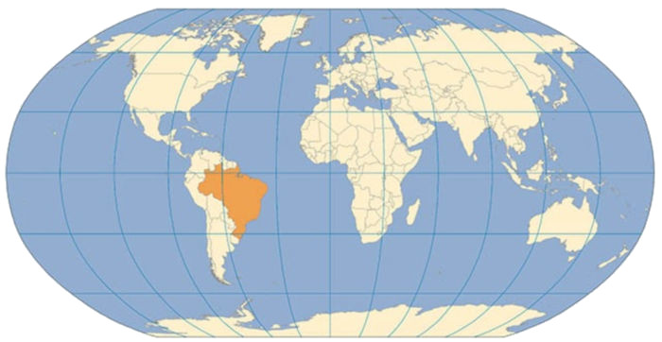

a) projeção de Peters

b) projeção de Robinson

c) projeção de Mercator

d) projeção de Cesar

e) Projeção de Pólos

15. Em sua opinião, por que é importante estudarmos cartografia? (0,6)